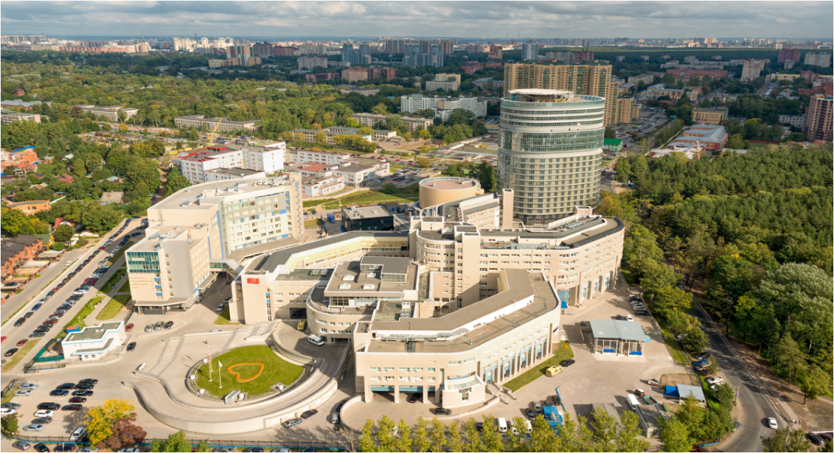

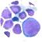 | Всероссийская научно-практическая конференция  Хронические лейкозы  Современные методы  диагностики и лечения  15-16 мая 2015  ФГБУ “СЗФМИЦ” Минздрава России  Зал “Коротков” (2 этаж)  Санкт-Петербург

15 Мая 2015

Хронический миелолейкоз – настоящее и будущее

Председатели: | Andreas Hochhaus  А.Ю. Зарицкий

9⁰⁰-9¹⁰ | Вступительное слово  Зарицкий Андрей Юрьевич  Россия • Санкт-Петербург
9¹⁰-9⁵⁰ | Рекомендации по терапии ХМЛ: Настоящее и будущее  Andreas Hochhaus  Германия • Йена
9⁵⁰-10¹⁰ | Интерактивная сессия  Следование рекомендациям European LeukemiaNet (ELN) в рутинной клинической практике  Andreas Hochhaus  Германия • Йена
10¹⁰-10³⁰ | Лечение пациентов в бластном кризе ХМЛ  Зарицкий Андрей Юрьевич  Россия • Санкт-Петербург
10³⁰-10⁵⁰ | Осложнения терапии ИТК  Ломаиа Елза Галактионовна  Россия • Санкт-Петербург
10⁵⁰-11⁰⁰ | Дискуссия
11⁰⁰-11²⁰ | Кофе─брейк  1
11²⁰-11³⁵ | Роль алло─ТГСК в лечении ХМЛ  Морозова Елена Владиславовна  Россия • Санкт-Петербург
11³⁵-11⁵⁰ | Прогностическая роль клональной эволюции у пациентов ХМЛ  Виноградова Ольга Юрьевна  Россия • Москва
11⁵⁰-12⁰⁰ | Регистр пациентов по отмене ИТК  Челышева Екатерина Юрьевна  Россия • Москва
12⁰⁰-12¹⁰ | Приверженность к терапии ИТК в клинической практике  Мачюлайтене Елена Ричардовна  Россия • Санкт-Петербург
12¹⁰-12²⁰ | Эффективность терапии ИТК первой линии у пациентов с ХМЛ Гомельского региона Беларуссии  Козич Жанна Михайловна  Беларусь • Гомель
12²⁰-12³⁵ | PF-114 ─ новый селективный ингибитор BCR-ABL и его мутантных форм для терапии  Ph+ лейкемий  Чилов Гермес Григорьевич  Россия • Москва
12³⁵-12⁵⁰ | Дискуссия
12⁵⁰-13³⁰ | Обед
2
15 Мая 2015

Молекулярный мониторинг лейкозов

Председатели: | Andreas Hochhaus  И.С. Мартынкевич  А.Ю. Зарицкий

13³⁰-14⁰⁰ | Методология молекулярного мониторинга ХМЛ  Andreas Hochhaus  Германия • Йена
14⁰⁰-14²⁰ | Опыт мониторинга ответа на терапию ХМЛ  Мартынкевич Ирина Степановна  Россия • Санкт-Петербург
14²⁰-14⁴⁰ | Роль оценки минимальной остаточной болезни при лейкозах  Цаур Григорий Анатольевич  Россия • Екатеринбург
14⁴⁰-15⁰⁰ | Дискуссия
15⁰⁰-15²⁰ | Кофе─брейк

3
15 Мая 2015

Ph-негативные миелопролиферативные заболевания

Председатели: | Tiziano Barbui  Е.Г. Ломаиа

15²⁰-16⁰⁰ | Тактика терапии Ph─негативных миелопролиферативных заболеваний  Tiziano Barbui  Италия • Бергамо
16⁰⁰-16²⁰ | Мутации в патогенезе хронических миелопролиферативных заболеваний  Бутылин Павел Андреевич  Россия • Санкт-Петербург
16²⁰-16³⁵ | Хронические миелопролиферативные новообразования ─ опыт диагностики и лечения в РосНИИ ГиТ  Шуваев Василий Анатольевич  Россия • Санкт-Петербург
16³⁵-16⁵⁰ | Опыт применения руксолитиниба при миелофиброзе  Ломаиа Елза Галактионовна  Сиордия Надия Тамазовна  Россия • Санкт-Петербург
16⁵⁰-17⁰⁵ | Опыт ведения пациентов с Чувашским эритроцитозом  Лисина Екатерина Геннадьевна  Россия • Чебоксары
17⁰⁵-17²⁰  4 | Дискуссия

16 Мая 2015

Хронический лимфолейкоз

Председатели: | А.Ю. Зарицкий  Е.А. Стадник

9³⁰-9⁴⁰ | Вступительное слово  Зарицкий Андрей Юрьевич  Россия • Санкт-Петербург
9⁴⁰-10⁰⁰ | Последние достижения и перспективы в лечении ХЛЛ  Зарицкий Андрей Юрьевич  Россия • Санкт-Петербург
10⁰⁰-10²⁰ | ХЛЛ и коморбидность  Стадник Елена Александровна  Россия • Санкт-Петербург
10²⁰-10⁴⁰ | Прогностические факторы при ХЛЛ  Стругов Владимир Владимирович  Россия • Санкт-Петербург
10⁴⁰-10⁵⁵ | Предварительные результаты BEN─001 (Norma)  Силина Татьяна Олеговна  Россия • Санкт-Петербург
10⁵⁵-11¹⁵ | Молекулярные маркеры в ХЛЛ  Румянцев Андрей Михайлович  Россия • Санкт-Петербург
11¹⁵-11³⁰ | Кофе─брейк

5

16 Мая 2015

Множественная миелома

Председатели: | С.В. Семочкин  Г.Н. Салогуб

11³⁰-11⁵⁰ | Лечение рецидивов и рефрактерных форм множественной миеломы  Семочкин Сергей Вячеславович  Россия • Санкт-Петербург
11⁵⁰-12¹⁰ | Роль трансплантации гемопоэтических стволовых клеток в лечении множественной миеломы  Моторин Дмитрий Васильевич  Россия • Санкт-Петербург
12¹⁰-12³⁰ | Современная терапия множественной миеломы Салогуб Галина Николаевна  Россия • Санкт-Петербург
12³⁰-13⁰⁰ | Кофе─брейк

6

16 Мая 2015

Лимфомы

Председатели: | Н.Б. Михайлова  Е.А. Демина

13⁰⁰-13²⁰ | Последние достижения в области лечения лимфомы Ходжкина  Демина Елена Андреевна  Россия • Москва
13²⁰-13⁴⁰ | Последние достижения в области лечения В─клеточных неходжкинских лимфом  Тумян Гаяне Сергеевна  Россия • Москва
13⁴⁰-14⁰⁰ | MYC─позитивные лимфомы  Барях Елена Александровна  Россия • Москва
14⁰⁰-14²⁰ | Лимфома из клеток мантии  Воробьев Владимир Иванович  Россия • Москва
14²⁰-14⁴⁰ | ПЭТ при лимфомах  Мухортова Ольга Валентиновна  Россия • Москва
14⁴⁰-15⁰⁰ | Новые подходы к применению аллогенной трансплантации гемопоэтических стволовых клеток при лимфомах  Михайлова Наталья Борисовна  Россия • Санкт-Петербург

7

Научный организационный комитет:

 | А.О. Конради  Зарицкий А.Ю.  Салогуб Г.Н.  Ломаиа Е.Г.  Стадник Е.А.  Моторин Д.В.  Алексеева Ю.А.  Бутылин П. А.  Стругов В.В.  Лазорко Н. С.  Сиордия Н. Т. | проф., зам. ген. директора по науч. раб.  проф., директор института гематологии  к.м.н., зав. каф. внутренних болезней  к.м.н., в.н.с. НИЛ онкогематологии  к.м.н., с.н.с. НИЛ онкогематологии  к.м.н., с.н.с. НИЛ онкогематологии  к.м.н., зав. отд. онкогематологии  к.б.н., с.н.с. НИЛ онкогематологии  н.с. НИЛ онкогематологии  врач-гематолог  н.с. НИЛ онкогематологии

Место проведения:

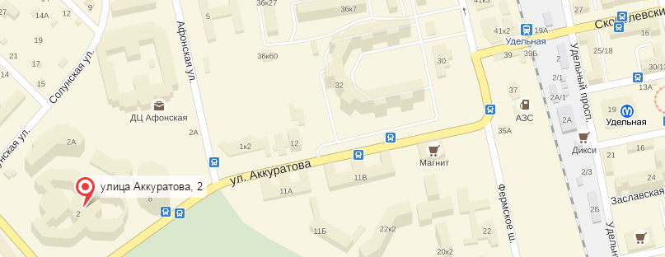

ФГБУ “СЗФМИЦ” Минздрава России

197341, г. Санкт-Петербург, ул. Аккуратова, д. 2
м. Удельная, авт. K91a (или 11 мин пешком, 900 м)
Зал “Коротков” (2 этаж)

Тел./факс: +7 812 702-37-16
E-mail: conference@almazovcentre.ru
При поддержке:

вы
ыв
ыв
ыв
ыв
ыв
ыв
ыв

